ESCOLA MUNICIPAL DE EDUCAÇÃO BÁSICA PROFESSOR VITOLDO ALEXANDRE CZECH
CATANDUVAS,17 DE ABRIL DE 2020
PROFESSORA: DANIELLE BRESSANELLI
2º ANO VESPERTINO HOJE É SEXTA -FEIRA

ATIVIDADES DE PORTUGUÊS.
COPIE EM SEU CADERNO TODAS AS FAMÍLIAS DAS SÍLABAS INICIANDO DA CONSOANTE B ATÉ Z. (CADA FAMÍLIA EM UMA LINHA PULANDO LINHA). EXEMPLO:
B-BA-BE-BI-BO-BU
C-CA-CE-CI-CO-CU
SEGUINDO O ALFABETO ATÉ CHEGAR NA CONSOANTE Z LEMBRANDO QUE (A-E-I-O-U) SÃO VOGAIS.

DEPOIS DE FAZER AS FAMÍLIAS DE CADA SÍLABA ESCREVA 25 PALAVRAS JUNTANDO AS SÍLABAS.

2-FORME PALAVRAS TROCANDO OS NUMERAIS PELAS SÍLABAS.
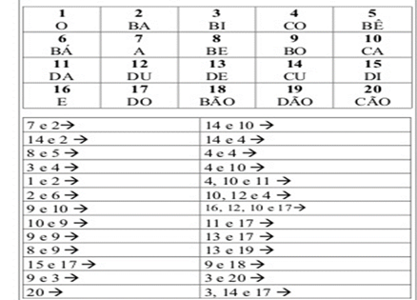

3-ESCOLHA 5 PALAVRAS DA ATIVIDADE A CIMA E FAÇA UMA FRASE COM CADA PALAVRA E ILUSTRE

